
Název projektu: Modernizace vzdělávání
Pořadové číslo projektu: CZ.1.07/1.4.00/21.3811
Název klíčové aktivity: INOVACE A ZKVALITNĚNÍ VÝUKY V OBLASTI PŘÍRODNÍCH VĚD
Číslo klíčové aktivity: V/2
Název DUM: ŽIVOČICHOVÉ V EKOSYSTÉMU
Číslo DUM: V/2/PC/2/1/27
Vzdělávací předmět: PŘÍRODOPIS
Tematická oblast: EKOSYSTÉMY
Jméno autora: Mgr. Ilona Korandová
Anotace: Žák si upevní a systematickou zoologii, životní podmínky a místo výskytu daného živočicha v souvislostech s jeho nároky na potravu. Zároveň si uvědomí důležitost daného živočicha jako nezbytného článku v potravním řetězci.
Klíčová slova: Žirafa, vydra, čáp, hlemýžď, rosnička, včela.
Metodické pokyny: Jsou součástí PL.
Druh učebního materiálu: PL
Druh interaktivity: Vyplnění PL doplněné diskusí
Cílová skupina: Žáci 7. a 8. ročníku
Datum vzniku šablony: 10. 5. 2014

ŽIVOČICHOVÉ V EKOSYSTÉMU
Pojmenuj zvíře na obrázku, zařaď a napiš, v jakém ekosystému žije. Zdůvodni výběr tohoto ekosystému.
živočich | název | zařazení | ekosystém
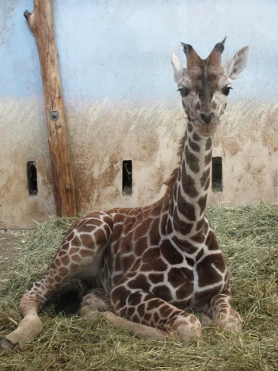
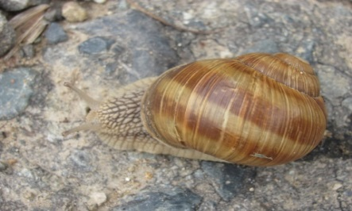
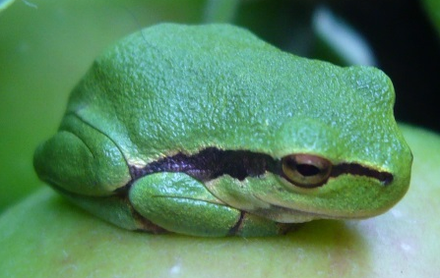
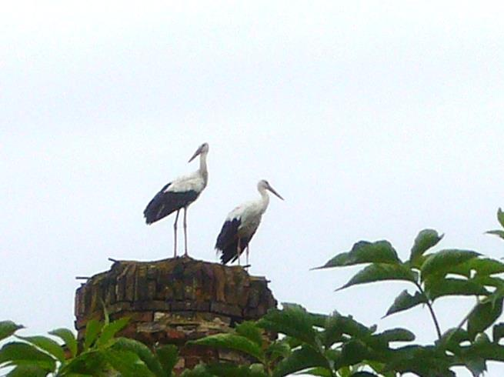
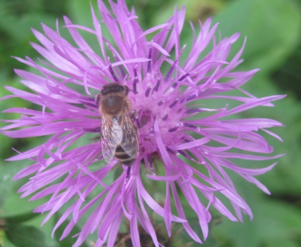
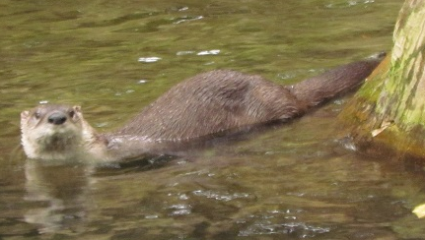

ŘEŠENÍ: ŽIVOČICHOVÉ V EKOSYSTÉMU
Pojmenuj zvíře na obrázku, zařaď a napiš, v jakém ekosystému žije. Zdůvodni výběr tohoto ekosystému.
živočich | název | zařazení | ekosystém
 | Žirafa Rothschildova | obratlovec  savec | savany
 | hlemýžď zahradní | bezobratlý živočich měkkýš - plž | zahrady
 | rosnička zelená | obratlovec  obojživelník - žába | zahrady,  okolí vodních ekosystémů
 | čáp bílý | obratlovec  pták – řád brodiví | okolí vodních ploch
 | včela medonosná | bezobratlý živočich hmyz- řád blanokřídlí | louky,  pole s medonosnými rostlinami
 | vydra říční | obratlovec  savec  šelma kunovitá | řeky

